

Laboratório 7 - Arquitetura de Software 2
Uso Acadêmico Exclusivo

Aluno: Djordan Gabriel Bezerra Moura

Análise de Requisitos e Modelagem de Domínios do Prometheus V2
1. Introdução
Este laboratório cobre duas atividades sobre o caso Prometheus V2: a análise de requisitos de negócio a partir de informação incompleta, e a segmentação do sistema em domínios e contextos delimitados com DDD estratégico.
As duas se conectam. A análise de requisitos revela quem quer o quê e com que qualidade; o DDD usa esse material para decidir onde traçar fronteiras. Fazer a segunda sem a primeira produz um diagrama que reflete a estrutura técnica em vez do negócio.

2.1. Contexto assumido
O enunciado apresenta o Prometheus V2 como um sistema educacional com informação incompleta, simulando análise de negócio real. Os módulos considerados são gerenciamento de usuários, qualificações, conteúdo, comunicação (fóruns e videoconferências) e acesso dos pais.
Onde a informação é ambígua, a decisão tomada está declarada como premissa, que é exatamente o que um analista faz na prática: não trava, registra a suposição e valida depois.
2.2. Requisitos identificados
ID | Tipo | Requisito | Ator | Categoria de qualidade
FR1 | Funcional | O professor pode publicar avaliações e respectivas rubricas | Professor | –
FR2 | Funcional | O aluno pode consultar suas notas e a situação na disciplina | Aluno | –
FR3 | Funcional | O professor pode publicar conteúdo em vídeo e material de apoio | Professor | –
FR4 | Funcional | O responsável pode acompanhar notas e frequência do dependente | Responsável | –
FR5 | Funcional | Alunos e professores podem participar de fóruns por disciplina | Aluno / Professor | –
FR6 | Funcional | A secretaria pode emitir histórico oficial com valor legal | Secretaria | –
FR7 | Funcional | O sistema notifica o aluno quando uma nota é publicada | Aluno | –
NFR1 | Não funcional | As notas devem estar disponíveis em menos de 2 s no percentil 95 | Aluno | Desempenho
NFR2 | Não funcional | O sistema deve manter 99,5% de disponibilidade no período letivo | Aluno | Disponibilidade
NFR3 | Não funcional | Todo acesso a dado de menor deve ser autenticado e registrado | Responsável | Segurança
NFR4 | Não funcional | A publicação de notas deve ser concluída em até 3 cliques | Professor | Usabilidade
NFR5 | Não funcional | Um módulo deve ser implantado sem indisponibilizar os demais | Equipe de TI | Manutenibilidade
NFR6 | Não funcional | O vídeo deve iniciar em menos de 3 s em conexão de 5 Mbps | Aluno | Desempenho
NFR7 | Não funcional | Dados pessoais devem obedecer à LGPD quanto a retenção e consentimento | Instituição | Conformidade

2.3. Observações da análise
O ator revela o conflito. NFR1 (aluno quer nota rápida) e FR6 (secretaria quer registro íntegro) puxam a arquitetura em direções opostas. Associar cada requisito a um ator torna esse conflito visível na tabela, em vez de ele aparecer só na implementação.
NFR3 tem ator não óbvio. O requisito de auditoria de acesso a dado de menor é do responsável e da instituição, não do aluno. Requisitos de conformidade costumam ter como ator alguém que nunca usa a tela.
Premissa registrada. O enunciado não define se "acesso dos pais" vale para aluno maior de idade. Assumiu-se que o vínculo é encerrado na maioridade, salvo consentimento explícito do aluno — decisão com impacto direto em NFR3 e NFR7, e que precisa de validação com a coordenação.
2.4. Regras de negócio
RN1 — Composição e arredondamento da média. A média final é a soma das avaliações ponderadas pelo peso da rubrica, arredondada a uma casa decimal. O aluno é aprovado com média ≥ 7,0; entre 4,0 e 6,9 vai para recuperação; abaixo de 4,0 está reprovado sem direito a recuperação. Por que é regra de negócio e não detalhe técnico: o ponto de corte e a política de arredondamento mudam o resultado acadêmico de pessoas reais, e variam por instituição. Regra assim pertence ao domínio, nunca à camada de apresentação.
RN2 — Imutabilidade do lançamento em ata. Uma nota lançada em ata não pode ser alterada. Correção posterior gera um novo lançamento, com justificativa, autor e data, preservando o registro anterior no histórico. Por que é regra de negócio: decorre do valor legal do documento. É também a regra que justifica a fronteira entre Avaliação e Registro Acadêmico na atividade #2.

3.1. Classificação dos domínios
Domínio | Tipo | Justificativa
Avaliação e qualificações | Core | Impacta diretamente a missão da escola; a regra de avaliação é própria da instituição
Conteúdo educacional | Core | A qualidade da entrega de aula é o que diferencia a experiência
Gerenciamento de usuários | Supporting | Necessário para autenticação e vínculo, mas segue padrão do setor
Acesso dos pais | Supporting | Alto valor institucional, sem diferencial competitivo técnico
Comunicação — fóruns | Supporting | Sustenta engajamento; regras simples
Videoconferência | Generic | Serviço externo maduro (Zoom, Meet); não se constrói
Identidade e autenticação | Generic | Problema resolvido; usar provedor OIDC
Notificação | Generic | Serviço de mercado

3.2. Tabela DDD dos contextos delimitados
Contexto | Tipo de domínio | Justificativa | Linguagem ubíqua
GradesContext | Core | Impacta diretamente a missão da escola | Assessment, Rubric, Attempt, Weight, Standing
ContentContext | Core | Entrega de aula é o produto percebido pelo aluno | Resource, Version, Publication, Transcoding
AcademicRecordContext | Supporting | Documento oficial com valor legal e regras próprias | Transcript, Minute, Entry, Certificate
UsersContext | Supporting | Necessário para autenticação e vínculo | Enrollment, Role, Profile, Guardianship
GuardianContext | Supporting | Acesso do responsável tem regra de consentimento própria | Guardian, Dependent, Consent, Visibility
ForumContext | Supporting | Interação assíncrona por disciplina | Topic, Reply, Participant
VideoService | Generic | Serviço externo | Meeting, Join link, Recording
IdentityService | Generic | Provedor OIDC de terceiros | User, Session, Claim
NotificationService | Generic | Serviço externo de entrega | Channel, Template, Delivery

3.3. Mapa de contexto
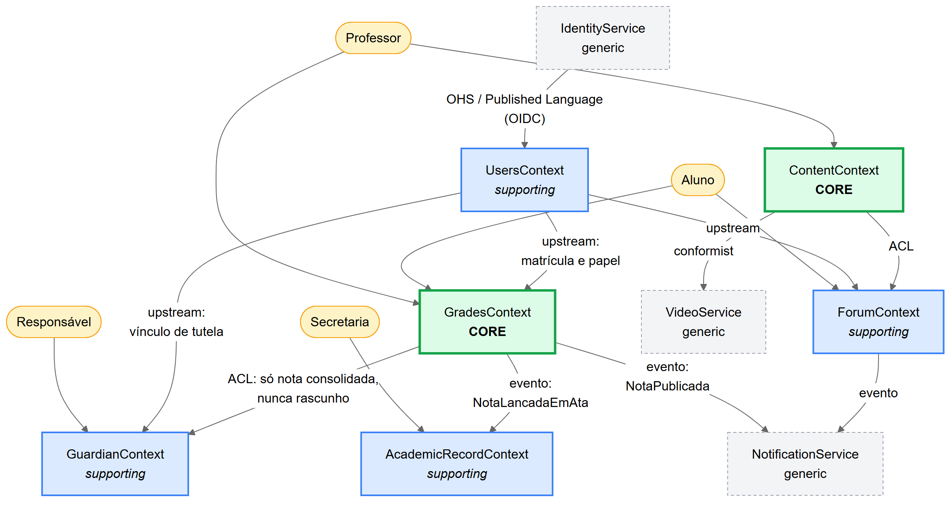
Figura 1 — Contextos delimitados, tipo de domínio e contratos entre eles
O diagrama usa as convenções pedidas: verde com borda grossa para core, azul para supporting, cinza tracejado para generic, e amarelo para atores externos. Cada seta traz o tipo de contrato.
3.4. Contratos entre contextos
Relação | Padrão | Por quê
IdentityService → UsersContext | OHS / Published Language | Contrato padronizado (OIDC), muitos consumidores, nenhum negocia formato
UsersContext → Grades / Forum / Guardian | Customer/Supplier | Todos dependem de matrícula e papel; fronteira negociada entre times
GradesContext → GuardianContext | Anticorruption Layer | O responsável vê nota consolidada, nunca rascunho em correção. A ACL filtra e traduz
GradesContext → AcademicRecordContext | Event-driven | Lançamento em ata é fato consumado (RN2), assíncrono e auditável
ContentContext → VideoService | Conformist | Serviço externo dita o contrato; não vale construir camada de tradução
Grades / Forum → NotificationService | Conformist | Idem

3.5. A fronteira mais importante
A separação entre GradesContext e AcademicRecordContext é a decisão central, e é consequência direta da RN2 da atividade #1.
Os dois lidam com nota, mas com regras de mudança opostas: em Grades a nota é mutável por natureza — o professor corrige, o aluno recupera; em Record ela é imutável, porque o documento tem valor legal. Unir os dois obrigaria o mesmo agregado a ser simultaneamente editável e lacrado, produzindo flags de estado e regras condicionais espalhadas — o sintoma clássico de fronteira mal traçada.
O mesmo raciocínio vale para o GuardianContext: o responsável não é um "usuário com menos permissões", e sim um ator com regras próprias de consentimento e visibilidade. Modelá-lo como papel dentro de Users empurraria regra de tutela para dentro de um contexto que só deveria saber de autenticação.

4. Conclusão
O laboratório deixa claro o encadeamento entre as duas atividades: a regra de negócio RN2, descoberta na análise de requisitos, é o que justifica tecnicamente a fronteira entre Grades e Record na modelagem. Sem a análise, essa separação pareceria complexidade desnecessária; com ela, unir os dois é que seria o erro.
A lição arquitetural é que fronteira boa não vem de divisão técnica por camadas, e sim de divergência real no negócio — em vocabulário, em regra de mudança, ou em quem é o dono da decisão.
5. Referências
• Evans, E. Domain-Driven Design. Addison-Wesley.
• Vernon, V. Implementing Domain-Driven Design. Addison-Wesley — Context Mapping.
• Khononov, V. Learning Domain-Driven Design. O'Reilly — classificação de subdomínios.
• Brandolini, A. Strategic Domain Driven Design with Context Mapping. <https://www.infoq.com/articles/ddd-contextmapping/>
• Wiegers, K.; Beatty, J. Software Requirements. 3ª ed. Microsoft Press — classificação de requisitos.
• ISO/IEC 25010 — modelo de qualidade de produto de software.
• Material da semana: Módulo 7 — Análise de negócio e DDD.

